6
7

المحاضرة ]3[ اقتصاد كلي
الحسابات القومية

الحسابات القومية هي وسيلة أحصائية لقياس مستوى النشاط الاقتصادي على مستوى الدولة
في مختلف قطاعاتها الأقتصادية والتي تنقسم إلى :
- القطاع الزراعي.
- القطاع الصناعي.
- القطاع الخدمي.
وذلك من أجل تحديد جوانب القوة والضعف في هذه القطاعات والتنبؤ بأحتمالات تأثيراتها على الاتجاهات المستقبلية للإتجاه القومي.

أن عملية جمع وتبويب الإحصاءات لمختلف الفعاليات الأقتصادية تعتبر مهمة كبيرة وشاقة , مما يتطلب إنشاء أجهزة حكومية متخصصة يطلق عليها تسميات مختلفة, كالجهاز المركزي للإحصاء, أو دائرة الأحصاءات العامة, أو الجهاز المركزي للمعلومات, وغيرها من المسميات.
في المملكة العربية السعودية يسمى بمصلحة الأحصاءات العامة والمعلومات www. .cdsi .gov.sa/

يعتبر الناتج المحلي الأجمالي (GDP) Gross Domestic product
يالالمؤشرات الحسابات القومية ويعمل على قياس النشاط الأقتصادي داخل دولة معينة خلال فترة زمنية معينة.

ترتيب دول العالم حسب الناتج المحلي الأجمالي 2011
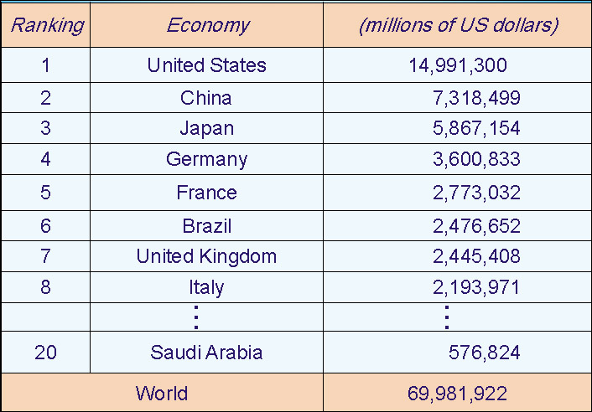

6
7
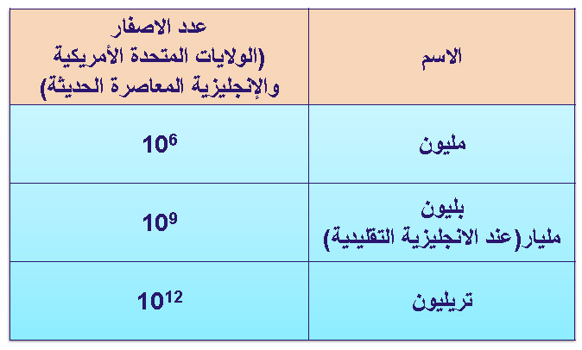

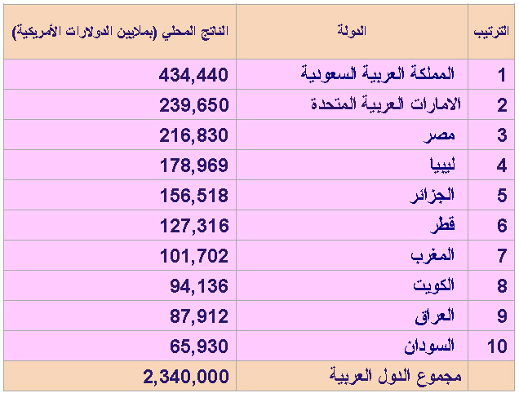
ترتيب الدول العربية حسب الناتج المحلي الأجمالي 2010

6
7

الناتج المحلي الأجمالي Gross domestic product (GDP):
يعرف الناتج المحلي الأجمالي (GDP) بأنه:القيمة السوقية (بالأسعار الجارية ) لجميع السلع والخدمات النهائية المنتجة في قطر معين وخلال فترة زمنية معينة
.وسنوضح في مايلي المفردات الجديدةالواردة في هذا التعريف: القيمة السوقية (MARKET VALUE)
من أجل قياس الناتج من السلع والخدمات, لابد من تجميع المنتجات الزراعية كالقطن والقمح والتمر والمنتجات الصناعية كالبترول والأجهزة الكهربائية والسيارات والمنتجات الخدمية النهائية كالتعليم والصحة والنقل والسياحة وغيرها.غير أن تجميع كميات السلع المنتجة بوحداتها الطبيعية أمر غير ممكن بسبب عدم تجانس وحدات القياس.
وللتغلب على هذه المشكلة يتم قياس القيم السوقية MARKET VALUE) ) وذلك بضرب الكمية المنتجة من أي سلعة أو خدمة في سعرها الجاري في السوق.
يطلق على الناتج المقوم بالأسعار الجارية (Current Price Gross Domestic Product)
و الناتج المحلي الأسمي (Nominal Gross Domestic product)أو الناتج المحلي الأجمالي النقدي (Money Gross Domestic Product)

الذي يختلف عن الناتج المحلي الأجمالي الحقيقي (Real gross Domestic product)كما سيأتي لاحقاً.
السلع و الخدمات النهائية:
تشمل السلع والخدمات النهائية (Final goods and services) السلع الأستهلاكية والصادرات )سواء نهائية أو وسيطة)والسلع الأستثمارية ) آلات ومعدات ومباني).
وتختلف هذه السلع النهائية عن السلع الوسطية (Intermediate Goods) وهي السلع التي يتم أنتاجها بواسطة منشأة معينة وتشتريها منشأة أخرى لأستخدامها كمدخل (Input) في أنتاج سلعة أو خدمة نهائية.
الأحتساب المزدوج (double counting) :
إذا احتسبت قيمة السلع الوسيطة الداخلة في إنتاج السلع النهائية في حساب الناتج المحلي الإجمالي فمعنى ذلك أن تحتسب قيمة المدخلات الوسيطة مرتين, مرة كسلعة وسيطة ومرة أخرى كجزء من قيمة السلعة النهائية, ويتسبب ذلك في ارتكاب خطأ مايعرف بالأحتساب المزدوج (Double Counting) وبالتالي تضخيم قيمة الناتج المحلي الأجمالي بتجميع قيم السلع والخدمات النهائية دون السلع الوسيطة.

7

لغرض تجنب الوقوع في خطأ الأحتساب المزدوج لقيمة السلع الوسيطة عند تقدير الناتج المحلي الأجمالي, يستخدم الخبراء ما يعرف بطريقة القيمة المضافة ( value added )
, حيث يتم تجميع القيمة المضافة ( قيمة الإنتاج – قيمة السلع الوسيطة ) في كل مرحلة من مراحل الأنتاج .
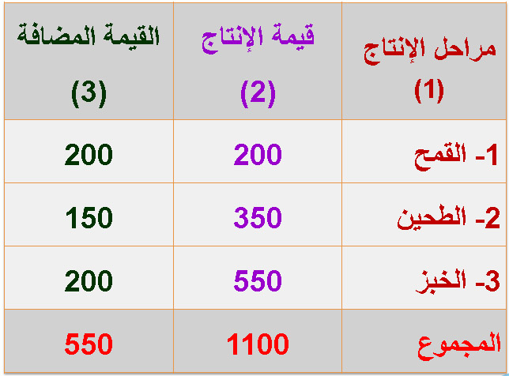
وللإيضاح نتابع المثال التالي.

السلع والخدمات المنتجة محلياً:
للتوصل إلى قيمة الناتج المحلي الإجمالي لقطر معين يتم أحتساب القيمة الأجمالية للسلع والخدمات النهائية الجديدة المنتجة فقط داخل الحدود الجغرافية لهذا القطر. فمثلاً, تقوم بعض الشركات اليابانية المنتجة للأجهزة الكهربائية بأنتاج بعض أنواع هذه الأجهزة في الصين, وفي هذه الحالة , فإن قيمة هذا الأنتاج تدخل في احتساب الناتج المحلي للصين ولا تدخل في أحتساب الناتج المحلي لليابان.
طالما أن الناتج المحلي الأجمالي ( (GDPيحسب القيمة السوقية للسلع والخدمات النهائية فتجدر الإشارة هنا إلى أن هنالك مجموعة مقدرة من السلع والخدمات النهائية التي تنتج ولاتحسب وذلك لأنها لا تصل إلى السوق مثل خدمات ربات البيوت ومثل الإنتاج الزراعي الذي يقوم المزارع بأستهلاكه

6
7

يقاس الناتج المحلي الأجمالي بمجموع قيم السلع والخدمات النهائية الجديدة المنتجة محلياً خلال فترة زمنية معينة وهي سنة عادة.
عمليات شراء وبيع السلع المستعملة التي تم انتاجها في سنوات سابقة فلا تدخل في تقدير قيمة الناتج المحلي الأجمالي للسنة الحالية. إلا أن قيمة خدمات متاجر بيع وشراء هذه السلع المستعملة فتدخل في تقدير الناتج المحلي للسنة الحالية.

أسئلة للنقاش:
❑ عرف الناتج المحلي الأجمالي
............................................................................................................................................ .
❑ تجاوز أستخدام القيم السوقية في أحتساب الناتج المحلي الأجمالي مشكلة ................................................ .
❑ مشكلة الأحتساب المزدوج تعني .............................
.......................................................... و قد تم التغلب عليها بأستخدام .................. أو .................... .
❑ هنالك مجموعة مقدرة من السلع والخدمات النهائية التي تنتج ولا تحسب في الناتج المحلي الأجمالي ................... لماذا؟ مثّل لهذه السلع والخدمات

